2013年桃園縣諮商心理師公會暑假繼續教育課程
—「精神分析講堂：投射性認同及其在個案上之應用」
◎課程內容：
投射性認同(Projective identification)是一種潛意識的過程，也是精神分析談的一種心理防衛機轉。所謂投射性認同，是當事人把自己所無法承認或承擔的感
受投射於他人，而被投射者不自覺的順應那感受而表現。
通常在治療關係中常不自覺地發生「投射性認同」的現象。見了個案，感覺沮喪得不得了，消沉得不得了，感覺很生氣、想哭…。那些，都可能不是自己的感覺，是案主所無法承受承擔的情感與感受，不自覺地將之投射於治療師身上。想進一步了解投射性認同如何在兩人的治療關係中產生的影響與作用? 透過案例的探討讓我們能對治療的關係與歷程有更深的了解與覺察。

◎講師介紹：白美正 老師
白美正 博士
白美正精神分析工作室
美國 Brigham Young University 臨床心理學博士
Mass. Mental Health Center, Harvard Medical School 博士後臨床心理 Fellowship / Medical Staff
Austen Riggs Center 博士後精神分析訓練 / Medical staff
Mass. Institute for Psychoanalysis 精神分析訓練
◎主辦單位：桃園縣諮商心理師公會
◎協辦單位：國立中央大學諮商輔導中心
◎活動時間：102年07月31日（三）9:00~16:00 (6小時)
◎活動地點：中央大學大講堂多媒體教室
◎參加對象：桃園諮商心理師公會會員、其他諮商輔導相關人員80名。
◎活動規劃：
時間 | 課程主題 | 講師
08：30~09：00 | 報到
09：00~10：30 | 投射/投射性認同/涵容概念介紹 | 白美正
10:30~10:40 | 茶敍
10：40~12：00 | 投射/投射性認同理論與運用 | 白美正
12：00~13：00 | 午餐
13：00~14：30 | 個案研討(一) | 白美正
14：30~14：40 | 茶敍
14：40~16：00 | 個案研討(一) | 白美正

◎報名事宜：
1.報名時間：即日起至102/07/19(五)截止，依上網填報順序確認報名資格，(有提報個案者優先錄取)報名網址：http://www.tycpa.org.tw/
2.報名方式：（因座位有限，請務必事先報名、繳費）
一律採「網路報名」，本會將依報名順序及報名身份錄取。
(1)本會會員：
「網路報名」後，我們將email通知您報名結果是否錄取，如收到本會回覆之「報名程序完成」通知後，即完成報名程序。
(2)非本會會員者：
①報名結果通知：「網路報名」後，我們將email通知您報名結果是否錄取。如7/22(一)尚未收到通知，請mail公會信箱tycpa2008@gmail.com詢問。
②於三天內繳費：收到本會回覆之「報名資格確定」通知後，請於三天內劃撥繳費，否則視同放棄報名資格。
③繳費方式：劃撥帳號：50071452 戶名：桃園縣諮商心理師公會。
④完成報名：傳真匯款單或劃撥單至03-3413517 始完成報名手續。
3.收費標準：桃園諮商心理師公會會員免費；協辦單位免費(餐費由協辦單位自付)；非會員500元；其他縣市公會會員400元；學生250元。
4.已繳費者，若報名後不克參加，恕不退費。不克參加全程者，恕不部份退費。

◎如何到中大
- 自行開車，請參閱http://www.ncu.edu.tw/ch/about_22.html#citybus路線圖
(二)搭火車：中壢火車站下車，前站出站後另轉乘公車或計程車抵達中央大學。
(三)公車(直達車)時刻表：http://www.ncu.edu.tw/i/index/Images/bus_schedule_all.pdf
132路公車〈桃園客運〉：
桃園客運132路公車行駛於中壢市區及中央大學之間，車行約20~30分鐘。中壢火車站出站後，直行中正路於第二個路口（麥當勞）左轉即可抵達公車總站。上車投現全票18元、半票9元。公車由中大正門入校後將環校依序停靠「前門警衛室」、「志希館」、「依仁堂」、「後門」、「觀景台」後出校。

133路公車〈中壢客運〉：
中壢客運133路公車行駛於中壢市區及中央大學之間，車行約20~30分鐘。中 壢火車站出站後，左轉直行100公尺至中壢客運中壢南站搭乘，上車投現全票18元、半票9元。公車由中大正門入校後將環校依序停靠「前門警衛室」、「志希 館」、「依仁堂」、「後門」、「觀景台」後出校。
中大校內各站牌位置圖http://www.ncu.edu.tw/i/index/Images/bus_stops.pdf

◎備註：
1.本活動將申請諮商心理師繼續教育積分，將依實際參與時數核發。
2.自行開車的老師請記得入校門時攜帶「行前通知」，並告知警衛，抽取計費單，後續由中心發給免收停車費證明，離校時將計費單及免收停車費證明一併交給警衛即可。（校內停車場均可停車）
3.為響應環保，請與會夥伴自備環保杯、筷。
4.如須發公文請假，請於報名表中告知。

附件一：如何到中大

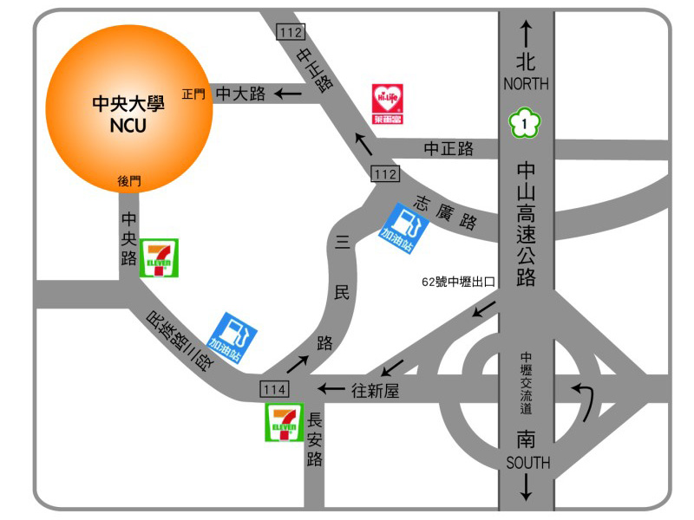

附件二：上課地點:中央大學大講堂多媒體教室
